广东省消防救援总队遴选文件

采购项目编号：GDXFQWDD2025004
采购项目名称：广东省消防救援总队机关公用物资；A4、A3等复印纸采购项目

广东省消防救援总队编制
发布日期：2025年02月13日

目 录

第一部分 用户需求书 3
第二部分 参评人须知 5
第三部分 遴选文件格式 11
1.自查表 12
2.报价表 13
3.投标函 20
第四部分 合同条款 26

第一部分 用户需求书
1．项目概况与招标范围
1.1项目名称：广东省消防救援总队机关公用物资；A4、A3等复印纸采购项目
1.2项目编号：GDXFQWDD2025004
1.3项目概况：：广东省消防救援总队机关公用物资；A4、A3等复印纸采购项目
项目地点：广州市天河区瘦狗岭路483号
本项目最高投标限价：日用品、文具￥260000.00元；A4、A3等复印纸￥100000.00元
服务期限：一年
1.4招标范围：日用品、文具;A4、A3等复印纸
2．参评人资格要求
2.1参评人必须具备独立企业法人资格，按国家法律经营。
2.2提供依法缴纳税收和社会保障资金的良好记录（提供参评截止日前6个月内任意1个月依法缴纳税收和社会保障资金的相关材料。如依法免税或不需要缴纳社会保障资金的，提供相应证明材料）。
2.3法定代表人资格证明书、法定代表人授权委托书。
2.4参评人承担本项目的各项税费，应就服务费提供等额增值税发票。
2.5参评人的报价明显低于其他通过符合性审查投标人的报价，有可能影响项目质量或者不能诚信履约的，参评人要在合理的时间内提供书面说明，或提交相关证明材料，参评人能证明其报价合理性的。
2.7本项目不允许联合体投标。
3．资格审查方式
本次招标采用资格后审方式，由评标委员会对参评人进行资格审查，所有通过资格审查的有效参评人均可以参加评标。
4．遴选文件的获取
时间：2025年02月13日至2025年02月24日。
方式：有意向单位请到广东省消防救援总队领取投标文件，也可以从网上直接下载。
- 提交参评文件截止时间、评选时间和地点
评选文件提交截止时间：2025年02月24日24时（以邮政特快专递EMS邮寄时间为准）
评选文件提交方式：使用邮政特快专递(EMS)邮寄。收件信息如下：
地址：广州市天河区瘦狗岭路483号广东省消防救援总队
联系人：胡助理
联系电话：020-87119174
邮编：510640
评选时间：2024年03月10日10时。
评选地点：广州市天河区瘦狗岭路483号广东省消防救援总队。
逾期送达的遴选文件，不予受理。
- 评选办法
6.1本次评审标准为综合评估法：采购人授权评审小组根据本招标文件规定的成交原则确定成交供应商，即在响应内容的质量和服务均能满足采购文件实质性响应要求的供应商（不少于三家）中，以总得分最高的供应商确定为成交供应商。
6.2若总得分最高的供应商超过一家时，则由报价低的单位成交，若报价也相同，则由评审小组抽签决定。
7.对本次评选提出询问，请按以下方式联系
采购人：广东省消防救援总队
地址：广州市天河区瘦狗岭路483号
联系人：胡助理
联系电话：020-87119174
邮编：510640
日期：2025年02月13日

第二部分 参评人须知
参评须知前附表
序号 | 项目 | 内容
 | 项目概况 | 项目名称：广东省消防救援总队机关公用物资采购项目  项目编号：GDXFQWDD2025004  采购人名称：广东省消防救援总队  采购方式：遴选采购
 | 评选有效期 | 从评选截止之日起 90 日内。
 | 参评递交材料 | 参评文件壹式叁份（正本壹份，复印件副本贰份），在每一封口处加盖公章，并在封套上标明项目名称、参评人名称等字样。
 | 评选 | 2025年02月26日。
 | 评审小组 | 全部评审过程由采购人组建的评审小组负责完成，评审小组由3人单数成员组成。
 | 评审方法 | 综合评分法（100%）  技术分值30%，商务分值30%，价格分值40%（以本次所有投标报价最低值为基准价，投标报价得分=（最低价÷投标报价）*40分）
 | 评审步骤 | 先进行资格、符合性评审，再进行技术、商务及价格的详细评审。只有通过资格、符合性评审的参评人才能进入详细的评审，即为入围参评人。
 | 成交候选人的推荐 | 评审小组结合商务文件部分、技术文件部分和价格部分进行综合评估，将商务得分、技术得分和价格得分相加得出各入围参评人的综合得分。评审小组按综合得分高低次序排出名次，并推荐综合得分排名第一的参评人为第一成交候选人，排名第二的参评人为第二成交候选人。  综合得分相同的，名次按技术评分由高到低顺序排列；综合得分相同且技术评分相同的，名次按商务评分由高到低顺序排列；综合得分相同、技术评分和商务评分均相同的，名次由评审价由低到高顺序排列。综合得分相同、技术评分、商务评分和评审价均相同的评审小组抽签确定。法律法规有明确规定的，以法律法规规定为准。
 | 其他 | 本项目不接受备选参评方案，不接受有任何选择或具有附加条件的报价，参评文件的报价只允许唯一方案报价，且不允许分包。

参评人必须认真阅读参评须知的内容，以免造成参评失败。

广东省消防救援总队（采购人）拟将 广东省消防救援总队机关公用物资采购项目进行遴选采购（采购编号：GDXFQWDD2025004 ），邀请合格的供应商参加本次遴选采购。本次采购由广东省消防救援总队 主持，按采购的程序依法选定单位。采购工作全过程服从有关法律法规的管理，并在采购单位纪检监察部门的监督下进行。

相关附件
附件1：资格审查标准
附件2：符合性审查标准
附件3：商务评审细则
附件4：技术评审细则
附件5：价格评审细则

附件1：资格审查标准
资格审查标准

序号 | 评审项目 | 标准
1 | 参评人资格 | （1）参评人必须具备独立企业法人资格，按国家法律经营。  （2）法定代表人资格证明书、法定代表人授权委托书。  （3）提供依法缴纳税收和社会保障资金的良好记录（提供参评截止日前6个月内任意1个月依法缴纳税收和社会保障资金的相关材料。如依法免税或不需要缴纳社会保障资金的，提供相应证明材料）。
2 | 关联企业 | 与其它投标人的单位负责人为同一人或者存在控股、管理关系的。如不同投标人出现单位负责人为同一人或者存在控股、管理关系的情形，则 相关投标均无效  注：须提交承诺书（格式自拟）并加盖公章，否则资格审查不予通过。
3 | 价格 | （1）参评人的报价已承担本项目的各项税费，应就服务费提供等额增值税发票。  （2）参评人的报价明显低于其他通过符合性审查投标人的报价，有可能影响项目质量或者不能诚信履约的，参评人要在合理的时间内提供书面说明，或提交相关证明材料，参评人能证明其报价合理性的。
4 | 联合体投标 | 本项目不接受联合体投标。
5 | 结论
注：栏目各项中符合填写“○”，不符合填写“×”。全部符合方可视为通过符合性检查，在结论栏中填写“通过”，否则为“不通过”。

附件2：符合性审查标准

符合性审查标准
序号 | 评审项目 | 标准
1 | 遴选文件签字盖章 | 遴选文件、投标函加盖遴选人单位公章和法人代表人或其委托代理人签字或盖章
2 | 遴选文件格式 | 符合遴选文件投标文件格式的要求
3 | 投标有效期 | 符合遴选文件规定，90日历天
4 | 遴选报价 | 须是固定价，且仅有一个报价，没有超出限价，没有低于成本价
5 | 服务期限 | 符合遴选文件要求
6 | 其他实质性要求 | 符合遴选文件中规定的其他实质性要求
7 | 结论
注：栏目各项中符合填写“○”，不符合填写“×”。全部符合方可视为通过符合性检查，在结论栏中填写“通过”，否则为“不通过”。

附件3：商务评审细则

商务部分：30分
序号 | 评审内容 | 分值 | 评标标准
1 | 参评人营业执照 | 10 | 【优】注册地点在广州市内，得10分；  【良】注册地点在珠三角地市，得5分；  【差】注册地点在非珠三角地市，得0分。  备注：需提供证明文件加盖公章。
1 | 销售商品质量 | 20 | 【优】提供商品样板，同类产品比较质量优者得15至20分；  【中】提供商品样板，同类产品比较质量良好者得10至15分；  【差】提供商品样板，同类产品比较质量较差者得0至10分；  备注：需提供证明文件加盖公章。
注：1、如果发现投标人在证明文件中有弄虚作假情况，则该文件所在项得分为零分；

附件4
技术部分：30分
序号 | 评审内容 | 分值 | 评标标准
1 | 销售商品质量及响应时间 | 30 | 【优】对所销售产品提供质量售后服务和质量保证，提供良好的送货方法，做到接单后24小时内送到，得30分；  【良】对所销售产品提供质量售后服务和质量保证，提供良好的送货方法，做到接单后48小时内送到，得25分；  【差】对所销售产品提供质量售后服务和质量保证，提供良好的送货方法，接单后超48小时送到，得20分。

附件5：价格评审细则
价格部分：40分
序号 | 评审内容 | 分值 | 评标标准
1 | 投标总价格 | 40 | 本项目采用综合评分法，即以本次所有投标报价平均值为基准价，各投标报价得分=（最低价÷投标报价）*40分。

第三部分 遴选文件格式

广东省消防救援总队采购

遴选文件
（正本/副本）

采购项目名称：广东省消防救援总队机关公用物资采购项目

采购项目编号：GDXFQWDD2025004

投标供应商名称：
日期： 年 月 日

1.自查表

1.1资格性/符合性自查表
评审内容 | 采购文件要求 | 自查结论 | 证明资料
资格性审查 | 参评人资质：  （1）参评人必须具备独立企业法人资格，按国家法律经营。  （2）法定代表人资格证明书、法定代表人授权委托书。  （3）提供依法缴纳税收和社会保障资金的良好记录（提供参评截止日前6个月内任意1个月依法缴纳税收和社会保障资金的相关材料。如依法免税或不需要缴纳社会保障资金的，提供相应证明材料）。 | □通过 □不通过 | 见遴选文件第（ ）页
 | 关联企业：  与其它投标人的单位负责人为同一人或者存在控股、管理关系的。如不同投标人出现单位负责人为同一人或者存在控股、管理关系的情形，则 相关投标均无效  注：须提交承诺书（格式自拟）并加盖公章，否则资格审查不予通过。 | □通过 □不通过 | 见遴选文件第（ ）页
 | 价格：  （1）参评人的报价已承担本项目的各项税费，应就服务费提供等额增值税发票。  （2）参评人的报价明显低于其他通过符合性审查投标人的报价，有可能影响项目质量或者不能诚信履约的，参评人要在合理的时间内提供书面说明，或提交相关证明材料，参评人能证明其报价合理性的。 | □通过 □不通过 | 见遴选文件第（ ）页
 | 联合体投标：本项目不接受联合体投标。 | □通过 □不通过 | 见遴选文件第（ ）页
符合性审查 | 遴选文件签字盖章：遴选文件、遴选函加盖遴选人单位公章和法人代表人或其委托代理人签字或盖章 | □通过 □不通过 | 见遴选文件第（ ）页
 | 遴选文件格式：符合遴选文件投标文件格式的要求 | □通过 □不通过 | 见遴选文件第（ ）页
 | 投标有效期：符合遴选文件规定，90日历天 | □通过 □不通过 | 见遴选文件第（ ）页
 | 遴选报价：须是固定价，且仅有一个报价，没有超出限价，没有低于成本价 | □通过 □不通过 | 见遴选文件第（ ）页
 | 服务期限：符合遴选文件要求 | □通过 □不通过 | 见遴选文件第（ ）页
 | 其他实质性要求：符合遴选文件中规定的其他实质性要求 | □通过 □不通过 | 见遴选文件第（ ）页

注：以上材料将作为投标供应商有效性审核的重要内容之一，投标供应商必须严格按照其内容及序列要求在投标文件中对应如实提供，对资格性和符合性证明文件的任何缺漏和不符合项将会直接导致无效投标！

2.报价表

2.1报价一览表
采购项目名称：广东省消防救援总队机关公用物资采购项目
采购项目编号： GDXFQWDD2025004
项目名称 | 广东省消防救援总队机关公用物资采购项目
报 价 | 大写： （¥ 元 ）
服务期限 | 2025年1月1日至2025年12月31日止

参评人法定代表人（或法定代表人授权代表）签字或盖章：
参评人名称（盖章）：
日期： 年 月 日

2.2报价明细表
报价表
商品名称 | 品牌 | 商品图片 | 规格 | 单位 | 单价
中性笔 | 得力 | 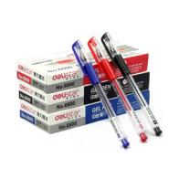 | 12支 | 1支
介纸刀 | 日钢 | 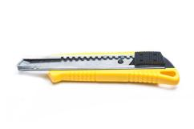 |  | 1把
胶水 | UHU | 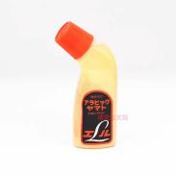 | 20支 | 1支
反尾夹19 | 得力 | 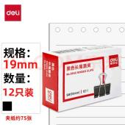 | 12个 | 1合
反尾夹25 | 得力 | 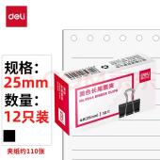 | 12个 | 1合
反尾夹32 | 得力 | 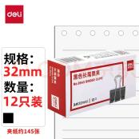 | 12个 | 1合
书钉 | 得力 | 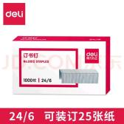 |  | 1合
1.0签字笔 | 德宝 | 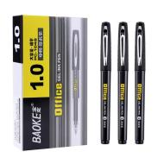 | 12支 | 1支
订书机 | 得力 | 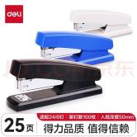 |  | 1个
剪刀 | 得力 | 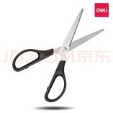 |  | 1把
起钉器 | 得力 | 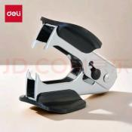 |  | 1个
告示贴 | 得力 | 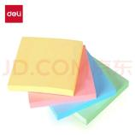 | 4本 | 1本
签字笔 | 爱好 | 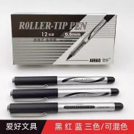 | 12支 | 1支
铅笔 | 中华 | 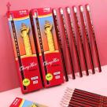 | 10支 | 1排
笔刨 | 得力 | 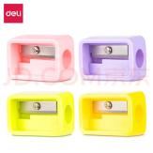 |  | 1个
文件盒 | 得力 | 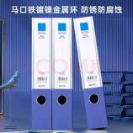 |  | 1个
文件夹 | 齐心 | 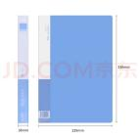 |  | 1个
封箱胶 | 蓝马 | 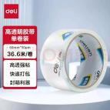 |  | 1卷
回形针 | 得力 | 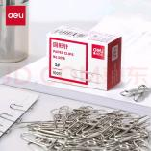 |  | 1合
铁网笔筒 | 得力 | 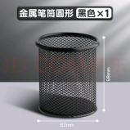 |  | 1个
排插 | 公牛 | 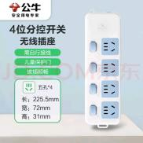 |  | 1个
垃圾铲 | 推土机 | 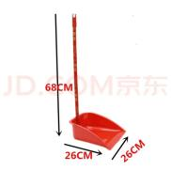 |  | 1个
扫把 | 金鱼 | 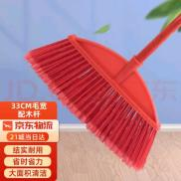 |  | 1把
地拖 | 嘉滨 |  |  | 1把
抽纸 | 维达 | 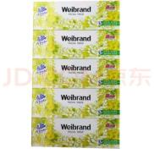 | 10条 | 1条
卷纸 | 维达 | 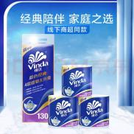 | 6条 | 1条
洗洁精 | 立白 | 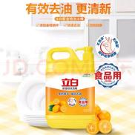 |  | 1支
大胶袋 |  | 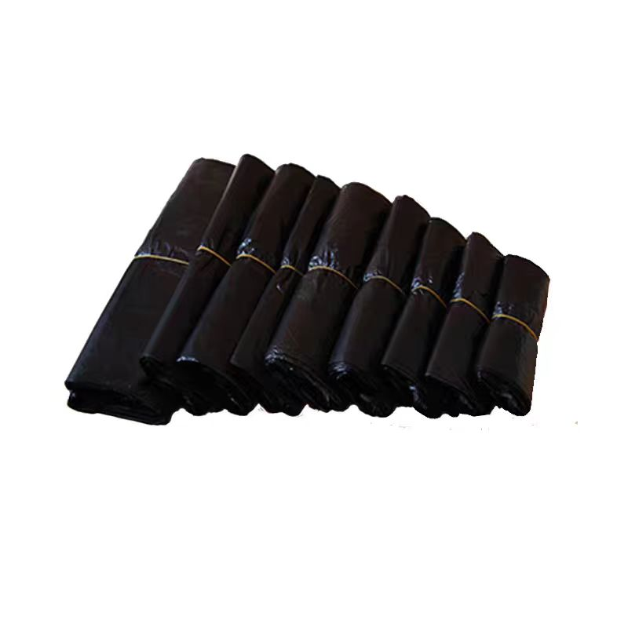 |  | 1扎
小胶袋 |  |  |  | 1扎
洗手液 | 蓝月亮 |  | 12支 | 1支
纸杯 | 皇冠 |  |  | 1条
洗衣粉 | 立白 | 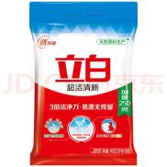 | 4包 | 1袋
洁厕精 | 万丽 | 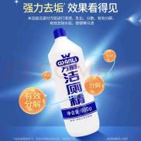 | 20支 | 1支
抹布 | 绿彤 | 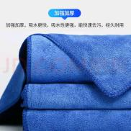 |  | 1块
铁网垃圾桶 | 得力 | 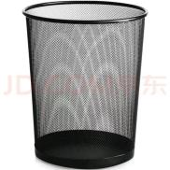 |  | 1个
茶水桶 | 旭盛 | 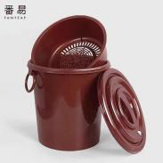 |  | 1个
印台 | 得力 |  |  | 1个
记号笔 | 得力 | 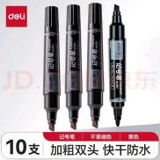 |  | 1支
印油 | 得力 | 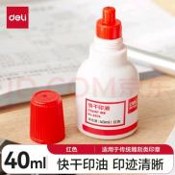 |  | 1支
檫手纸 | 顺意 | 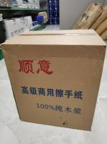 | 20包 | 1箱
直尺 | 得力 | 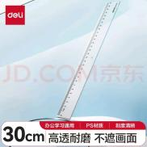 |  | 1把
固体胶 | 得力 | 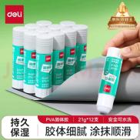 |  | 1支
A4复印纸 | 百旺 | 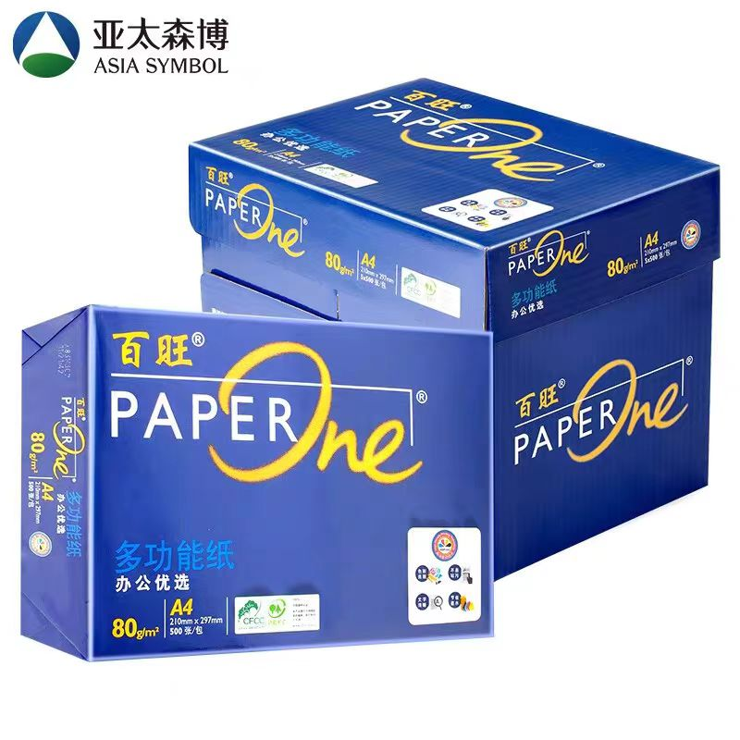 | 5包 | 1箱
A3复印纸 | 百旺 |  | 5包 | 1箱
A5复印纸 | 绿叶 | 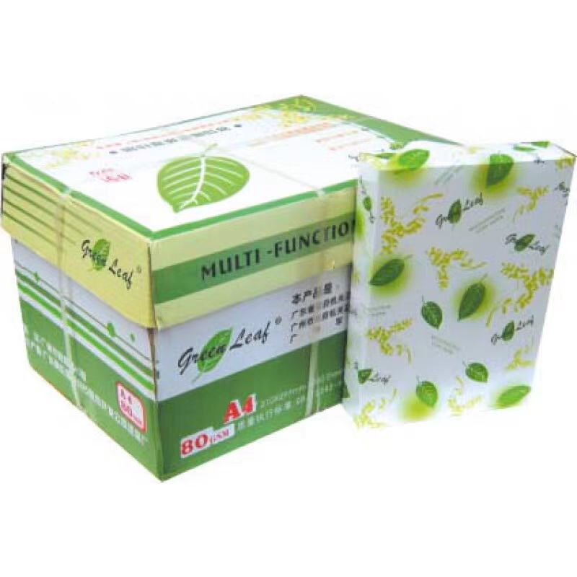 | 20包 | 1箱
A4彩色复印纸 | 绿叶 |  | 10包 | 1箱
A3彩色复印纸 | 绿叶 |  | 5包 | 1箱
总价

第四部分 合同条款
2025年度广东省消防救援总队机关
公用物资采购合同

项目名称：2025年度机关公用物资；A3、A4等复印纸采购项目
供应地点：
采购单位：
供应单位：
合同编号：

二○二五年 月

2025年度机关公用物资采购合同

项目名称：2025年度机关公用物资；A3、A4等复印纸采购项目
采购方（甲方）：广东省消防救援总队
地址：广州市天河区瘦狗岭路483号
联系人： 电话：
供应方（乙方）：
地址：
联系人： 电话：
合同签订地点：广州市天河区
甲乙双方本着平等、自愿、诚实信用原则，在协商一致的基础上，根据《中华人民共和国民法典》以及相关法律法规的规定，就甲方向乙方采购公用物资达成以下协议，以便双方共同遵守。
一、合同标的
- 甲方向乙方采购公用物资的名称、规格、数量、单价等详见附件《报价表》，结算标准以甲方实际收到的货物数量按《报价表》单价进行结算。
2、乙方保证所提供的货物符合国家质量标准，并提供货物合格证明。乙方应按相关最新国家及行业的最高标准供货，所交付货物不得侵犯第三方独家销售权、知识产权等合法权益。
- 交货地点、到货期及运输方式
1、交货地点：甲方指定的收货地点。
2、乙方应在收到甲方订货通知后【48】小时内将货物送至甲方指定地点（送货上门），货物交付甲方之前的风险及运费由乙方承担。
三、验收标准
收货时甲方检查货物质量、包装、数量和规格等，若发现与合同约定不符，乙方必须立即无条件予以更换符合合同约定或优于合同约定的质量合格的货物，因更换货物造成的来回运费等费用或损失全部由乙方承担，因此导致逾期交货的，还应承担逾期交货的违约责任。
四、合同有效期
1年，自【】年【】月【】日起至【】年【】月【】日止。
五、结算方式
1、在合同有效期限内，根据乙方向甲方提供的报价表，按照甲方实际消耗的数量每个季度结算一次，甲方收到乙方开具的合法有效的等额增值税发票之日起30日内向乙方支付该季度的货款。
2、乙方确认指定收款账号信息如下：
开户名称：
开户银行：
银行账号：
3、乙方对其向甲方提供的收款银行账户信息的真实性、合法性、有效性、准确性、完整性负责。乙方需变更其收款账户的，应当提前3日以书面方式通知甲方，如因乙方提供的银行账户原因（包括但不限于账号错误、被注销、被冻结等）或乙方不适当、不及时通知甲方，导致费用的支付发生任何不利后果的，由乙方承担全部责任。
- 售后及技术服务
1、自甲方收货且验收合格日起,货物三个月（质保期）内保换保修（人为损坏除外）。若质保期内发现货物的质量问题，乙方无条件换货或负责免费维修，因此产生的来回运费等费用由乙方承担。货物发生人为损坏的，乙方应更换同种品牌规格型号的新部件，只收零配件成本，不加收其它任何费用。
2、维修响应时间：2小时响应，48小时保证修复正常，如无法排除的，提供不低于故障货物规格档次的备用货物，直至故障修复。如乙方未能及时响应，应向甲方支付违约金（标准：300元/次，累计计算），且甲方有权委托第三方处理，第三方处理的费用由乙方承担。
七、违约责任
1、如乙方未在合同约定的期限内交付货物，迟延2小时以上的，每迟延1次，甲方有权要求乙方按照300元的标准支付违约金。逾期超过5次的，甲方有权解除合同。
2、因乙方延期到货或货物达不到预期使用功能等导致甲方损失的，乙方除了须按照本合同第七条第1款的约定向甲方支付违约金外，还须承担甲方的全部损失（包括但不限于律师费、诉讼费、执行费、差旅费等）。
3、甲方逾期付款的，每逾期一天，甲方应按应付未付金额的万分之一承担违约金，违约金合计不超过应付未付总金额的5%。
4、乙方应按照本合同内约定的内容执行，如没有特别约定或约定未详尽，相应的违约责任或补充违约责任均为：甲方有权单方解除合同，未支付的费用不予支付；同时乙方承担一切经济责任和法律责任，包括且不限于律师费、诉讼费、保全费、鉴定费用等，并向甲方支付货物订购合同总金额20%的违约金。
5、本合同项下乙方应付违约金或赔偿金的情形，均为甲方有权在未付款项中扣除，也可要求乙方另行支付。
八、不可抗力
任何一方由于不可抗力原因不能履行合同时，应在不可抗力事件发生后3日内向对方通报，以减轻可能给对方造成的损失，在取得有关机构的不可抗力证明或双方谅解确认后，允许延期履行或修订合同，并根据情况可部分或全部免于承担违约责任。
九、解决合同纠纷方式
因本合同产生的争议或纠纷，双方首先应协商解决，若协商不能达成一致，任何一方有权向甲方所在地的人民法院提出诉讼。守约方为解决纠纷、争议而产生的维权费用，包括且不限于律师费、诉讼费、鉴定费、交通费等，均由违约方承担。
十、保密
1、甲、乙双方保证对履行本合同过程中所知悉的属于对方的人员信息、技术秘密、相关资料所记载的信息，以及其他管理信息严加保密。除非接受法律监管机构的检查或经一方同意，另一方不得以任何方式向任何第三方泄露其知悉的秘密和双方未公开的资料和信息。本保密事项在本合同期满、解除或终止后仍然有效。
2、如乙方未能遵守保密义务造成泄密的，甲方可依据有关规定追究乙方的责任。因乙方的泄密行为导致甲方被追究法律责任的，甲方承担责任后有权向乙方追偿所产生的一切经济损失，同时乙方须向甲方支付合同总金额20%的违约金。
十一、通知送达
双方确保本合同首页所提供的通讯地址为有效地址，一方及有权机关（包括但不限于人民法院、仲裁委员会、公证处）按此地址发出信函、文书等材料即视为相对方收到。如一方地址、电话、传真号码有变更，应在变更当日内书面通知对方，否则，应承担相应责任。
十二、合同生效及其他
1、本合同一式两份，自双方法定代表人或授权代表签字并盖章之日起生效，甲乙双方各执一份。
2、本合同未尽事宜，双方可用补充合同的形式加以补充。补充合同与本合同具有同样的法律效力。
3、附件《报价表》为本合同有效组成部分。

附件：报价表

（以下无正文，为合同签署页）

甲方（盖章）: 乙方（盖章）:
法定代表人/授权代表： 法定代表人/授权代表：
日期： 日期：

报价表
商品名称 | 品牌 | 商品图片 | 规格 | 单位 | 单价
中性笔 | 得力 |  | 12支 | 1支
介纸刀 | 日钢 |  |  | 1把
胶水 | UHU |  | 20支 | 1支
反尾夹19 | 得力 |  | 12个 | 1合
反尾夹25 | 得力 |  | 12个 | 1合
反尾夹32 | 得力 |  | 12个 | 1合
书钉 | 得力 |  |  | 1合
1.0签字笔 | 德宝 |  | 12支 | 1支
订书机 | 得力 |  |  | 1个
剪刀 | 得力 |  |  | 1把
起钉器 | 得力 |  |  | 1个
告示贴 | 得力 |  | 4本 | 1本
签字笔 | 爱好 |  | 12支 | 1支
铅笔 | 中华 |  | 10支 | 1排
笔刨 | 得力 |  |  | 1个
文件盒 | 得力 |  |  | 1个
文件夹 | 齐心 |  |  | 1个
封箱胶 | 蓝马 |  |  | 1卷
回形针 | 得力 |  |  | 1合
铁网笔筒 | 得力 |  |  | 1个
排插 | 公牛 |  |  | 1个
垃圾铲 | 推土机 |  |  | 1个
扫把 | 金鱼 |  |  | 1把
地拖 | 嘉滨 |  |  | 1把
抽纸 | 维达 |  | 10条 | 1条
卷纸 | 维达 |  | 6条 | 1条
洗洁精 | 立白 |  |  | 1支
大胶袋 |  |  |  | 1扎
小胶袋 |  |  |  | 1扎
洗手液 | 蓝月亮 |  | 12支 | 1支
纸杯 | 皇冠 |  |  | 1条
洗衣粉 | 立白 |  | 4包 | 1袋
洁厕精 | 万丽 |  | 20支 | 1支
抹布 | 绿彤 |  |  | 1块
铁网垃圾桶 | 得力 |  |  | 1个
茶水桶 | 旭盛 |  |  | 1个
印台 | 得力 |  |  | 1个
记号笔 | 得力 |  |  | 1支
印油 | 得力 |  |  | 1支
檫手纸 | 顺意 |  | 20包 | 1箱
直尺 | 得力 |  |  | 1把
固体胶 | 得力 |  |  | 1支
A4复印纸 | 百旺 |  | 5包 | 1箱
A3复印纸 | 百旺 |  | 5包 | 1箱
A5复印纸 | 绿叶 |  | 20包 | 1箱
A4彩色复印纸 | 绿叶 |  | 10包 | 1箱
A3彩色复印纸 | 绿叶 |  | 5包 | 1箱
总价

